
ООО “Инновационное экологическое оборудование”
Юридический адрес: 108811, г. Москва, п. Московский,
22-й км Киевское шоссе, влд. 4, стр. 2
ИНН 9724018440/КПП 775101001 ОГРН 1207700277400
р/с 40702810638000261496 к/с 30101810400000000225
БИК 044525225 в ПАО СБЕРБАНК
т. 7(800)350-34-36 ( бесплатно по РФ) www.greenlos.ru

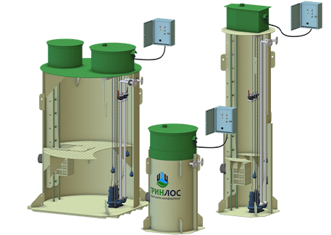

ОПРОСНЫЙ ЛИСТ
НА ПРОЕКТИРОВАНИЕ И ПРОИЗВОДСТВО
ГРИНЛОС КАНАЛИЗАЦИОННАЯ НАСОСНАЯ СТАНЦИЯ

№ | Наименование параметра / Раздел | Варианты выбора / Поля для заполнения
1 | Общие вопросы (заполнение обязательно)
1.1 | Организация / ИНН
1.2 | Контактное лицо (ФИО, должность)
1.3 | Телефон / E-mail
1.4 | Адрес объекта строительства
1.5 | Дата составления
2 | Технические характеристики и параметры корпуса КНС
2.1 | Материал корпуса:
2.2 | Полипропилен | Да / Нет
2.3 | Стеклопластик | Да / Нет
2.4 | Тип корпуса резервуара:
2.5 | Горизонтальный | Да / Нет
2.6 | Вертикальный | Да / Нет
2.7 | Габаритные размеры резервуара:
2.8 | Длина, м
2.9 | Ширина, м
2.10 | Высота, м
2.11 | Необходимость теплоизоляции КНС | Да / Нет
2.12 | Установка под проезжей частью | Да / Нет
2.13 | Площадка для обслуживания (обязательно для заполнения) | Да / Нет
3 | Параметры перекачиваемой жидкости и общая производительность
3.1 | Тип перекачиваемой жидкости:
3.2 | Ливневые | Да / Нет
3.3 | Канализационные | Да / Нет
3.4 | Другое
3.5 | Максимальный часовой расход, м³/ч
3.6 | Производительность КНС, м³/сут (обязательно для заполнения)
3.7 | Расчетный напор на выходе из КНС, м (обязательно для заполнения)
3.8 | Длина напорного трубопровода, м
3.9 | Геодезическая разность высот между местом установки КНС и местом приема перекачиваемых стоков, м
4 | Подводящий трубопровод
4.1 | Глубина залегания (лоток hвх), мм
4.2 | Количество, шт
4.3 | Наружный диаметр и толщина стенки (Dвх), мм
4.4 | Материал трубы
4.5 | Направление ввода, часов
4.6 | Предполагаемый тип соединения:
4.7 | Раструб | Да / Нет
4.8 | Фланец | Да / Нет
5 | Количество насосов, шт
5.1 | Рабочих
5.2 | Резервных
5.3 | Запасных на склад
6 | Напорный трубопровод
6.1 | Материал трубы
6.2 | Количество напорных линий (1 или 2 шт):
6.3 | 1 шт | Да / Нет
6.4 | 2 шт | Да / Нет
6.5 | Наружный диаметр и толщина стенки (Dвых), мм
6.6 | Глубина залегания (лоток hвых), мм
6.7 | Направление выхода, часов
7 | Внутреннее оборудование и автоматизация
7.1 | Корзина для сбора мусора | Да / Нет
7.2 | Направление ввода кабелей в КНС, часов
7.3 | Расстояние от КНС до пульта управления, м
7.4 | Исполнение ШУ (шкафа управления) насосами:
7.5 | Внутреннее | Да / Нет
7.6 | Наружное | Да / Нет
7.7 | Необходимость защиты АВР ШУ насосами | Да / Нет

